CSOMÁD MŰVELŐDÉSI HÁZ
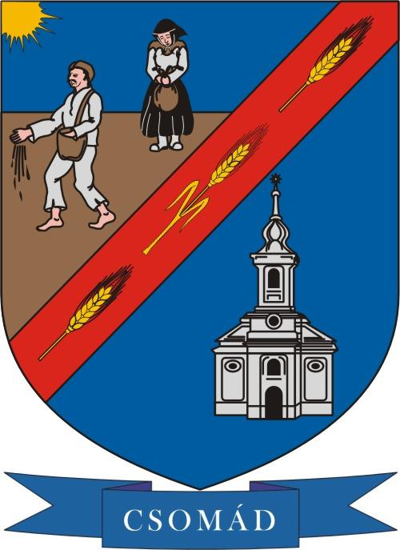
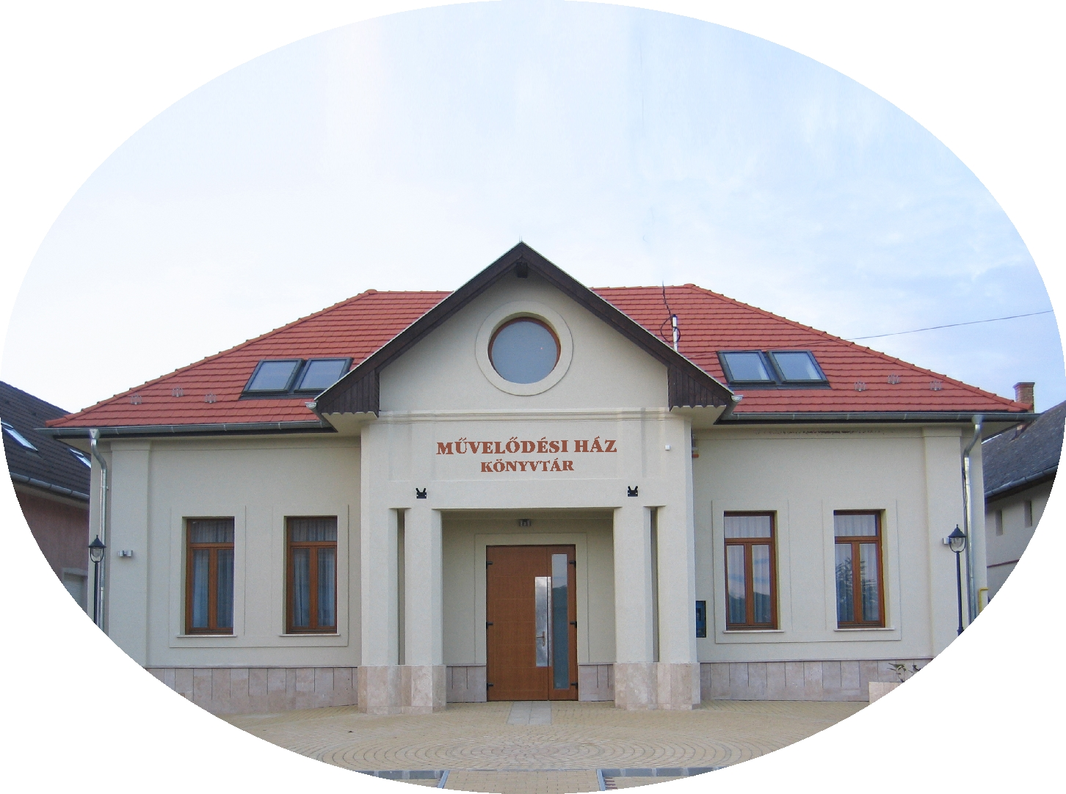
KÖNYVTÁR
2161 Csomád, Kossuth Lajos út 39.
/Fax: 28/366-785
E-mail: muvhaz@csomad.hu,
www.csomad.hu

Jelentkezési lap szlovák nyelvtanfolyamra
Jelentkező neve:
Lakcíme:
Édesanyja neve:
Születési ideje:
Iskolai végzettsége:
Osztály (ha még tanul):
Telefonszáma:
E-mail címe:
Melyik tanfolyamra jelentkezne?
Kezdő: □ Haladó: □
Milyen napot választana? Heti egy alkalommal 1 órában.
X több napot is jelölhet.
Hétfő □
Kedd □
Szerda □
Csütörtök □
Péntek: □
Milyen időben? Óra:
Dátum: Aláírás:

